①コピーした地図を枠内に貼り付けましょう。 |  | ②アイコンを配置しましょう。
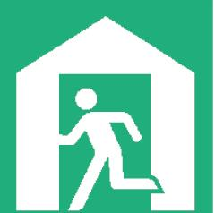  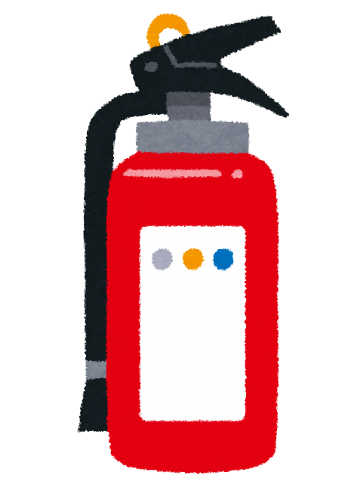 |  | 自宅 避難場所  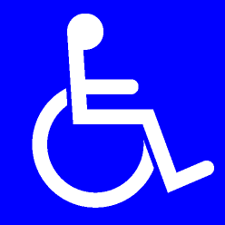  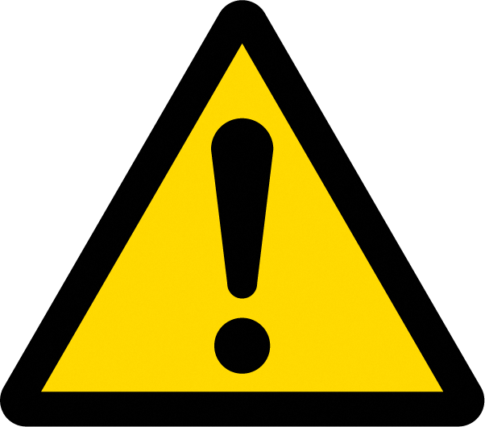    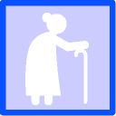  高齢者 障がい者  消火器 公衆トイレ  井戸 注意箇所  公衆電話 医療機関    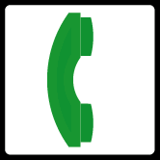  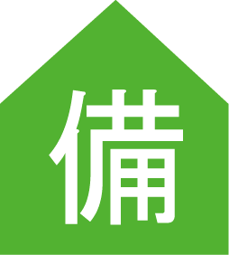  備蓄倉庫
防災マップの凡例

洪水浸水想定区域

③避難所の連絡先などを記入しておきましょう。 | 避難所の名前： 避難所の電話番号：
わが家の防災マップ

